“BÀI VIẾT GƯƠNG NGƯỜI TỐT VIỆC TỐT”
TRƯỜNG MẦM NON THANH CAO-THANH OAI-HÀ NỘI.
Bài viết: Anh Nguyễn Công Hải- Tấm gương bí thư đoàn làm theo lời bác – tiêu biểu trong công tác phòng chống dịch COVYD 19
Nhiệt tình, năng động, không ngại khó khăn, xứng với câu nói “Việc gì khó có thanh niên” – đó là những gì mà chúng tôi cảm nhận được khi tiếp xúc với anh Nguyễn Công Hải, Bí thư Đoàn xã Thanh Cao, huyện Thanh Oai.
Anh Nguyễn Công Hải sinh năm 1989 được giao trọng trách là Bí thư Đoàn Thanh niên cộng sản Hồ Chí Minh xã Thanh Cao, với tinh thần trách nhiệm, nhiệt huyết của tuổi trẻ, anh Nguyễn Công Hải, đã chủ động cùng với Ban Thường vụ Đoàn xã Thanh Cao tích cực xây dựng kế hoạch và triển khai nhiều hoạt động thanh niên đạt hiệu quả cao. Những mô hình, phong trào thanh niên được tổ chức thực hiện trong những năm qua đã tập hợp được đông đảo đoàn viên, thanh niên trên địa bàn tham gia. Từ đó đã tác động tích cực đến tình cảm, nhận thức của mỗi một đoàn viên, thanh niên, tạo nên nguồn lực to lớn để xây dựng tổ chức đoàn ngày càng lớn mạnh.
Noi gương Bác Hồ học tập suốt đời, anh Nguyễn Công Hải luôn phấn đấu không ngừng tu dưỡng đạo đức, lối sống lành mạnh, hoàn thành mọi nghĩa vụ của người công dân, đi đầu gương mẫu trong việc chấp hành chủ trương, chính sách của Đảng, pháp luật của Nhà nước
Thấm nhuần lời Bác dạy "Đâu cần thanh niên có, đâu khó có thanh niên", anh Nguyễn Công Hải, cùng Ban chấp hành xã Đoàn đã tổ chức và phối hợp tổ chức nhiều hoạt động tình nguyện, đền ơn đáp nghĩa, thăm hỏi các gia đình chính sách, người có công với cách mạng, làm khu vui chơi giải trí cho các em thiếu nhi, tổ chức hoạt động bảo vệ môi trường… thu hút hàng ngàn lượt đoàn viên, thanh niên tham gia, qua đó góp phần tuyên truyền, giáo dục đạo đức, lối sống, văn hóa đến với thanh niên địa phương.
. Năm 2021, anh Nguyễn Công Hải đã cùng Ban chấp hành Đoàn xã triển khai thực hiện có hiệu quả các mô hình hoạt động tình nguyện, trong đó, tiêu biểu như các mô hình “Câu lạc bộ thanh niên xung kích”, “Chăm sóc khuôn viên xanh nghĩa trang Liệt sĩ xã Thanh Cao”, “Bồn hoa thanh niên”, “Hoa dâng mộ liệt sỹ”,
Đồng thời, anh còn tích cực tổ chức vận động xã hội hóa từ đoàn viên thanh niên, các tổ chức, cơ quan, doanh nghiệp trên địa bàn phường trao tặng hàng trăm suất quà học sinh, đoàn viên thanh niên có hoàn cảnh khó khăn, hội viên cựu TNXP … nhân dịp Tết Nguyên đán Tân Sửu 2021, tết trung thu, tết thiếu nhi…

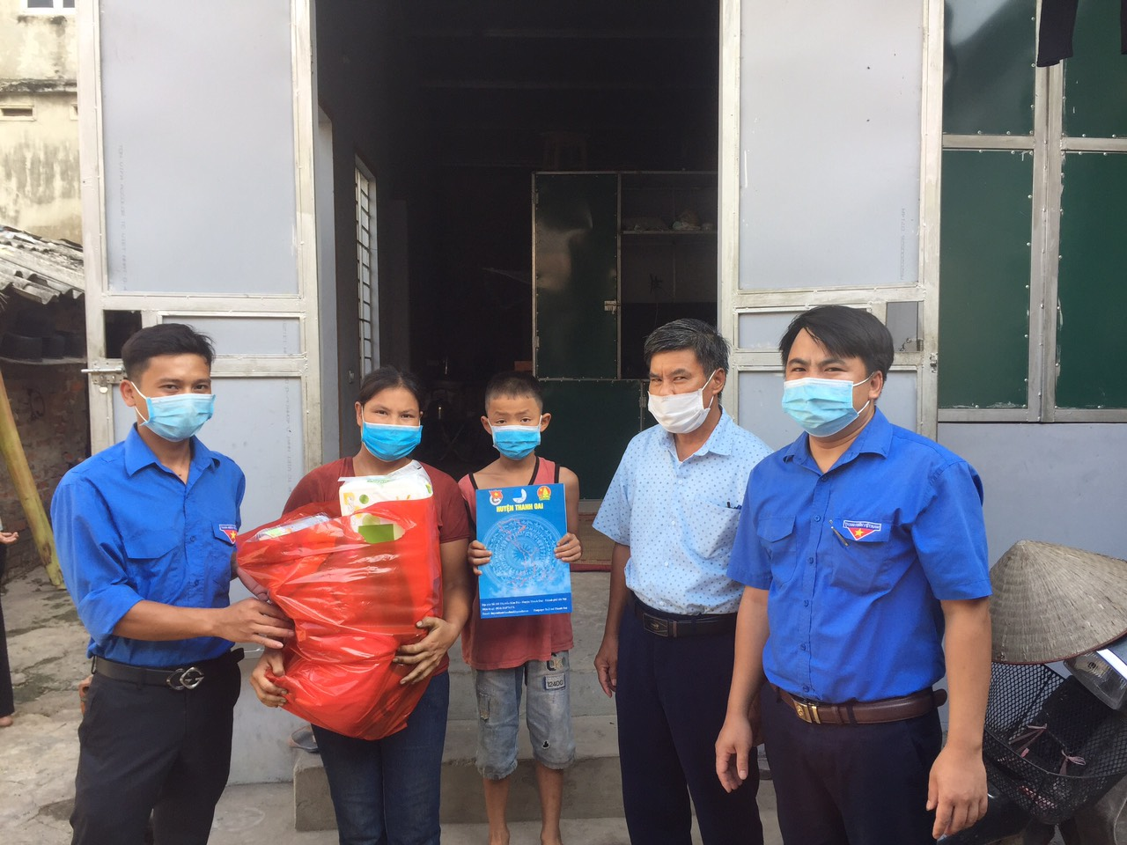
Đ/c Nguyễn Công Hải (ngoài cùng tay phải) cùng các đoàn viên tặng quà cho các cháu có hoàn cảnh khó khăn dịp tết trung thu
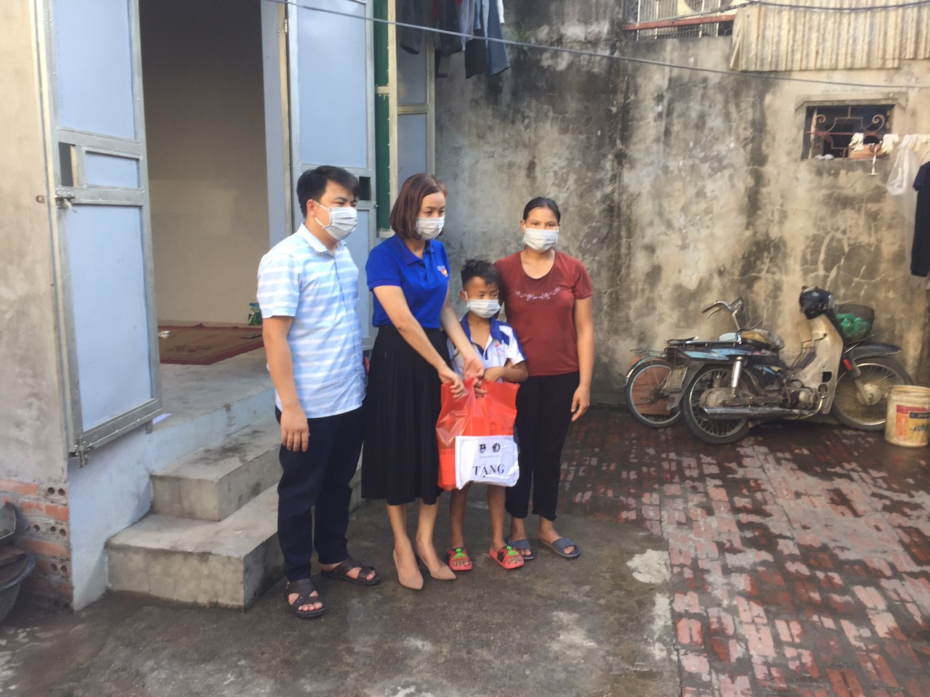
Đ/c Nguyễn Công Hải ( ngoài cùng tay trái) cùng các đoàn viên tặng quà cho các cháu có hoàn cảnh khó khăn dịp tết thiếu nhi
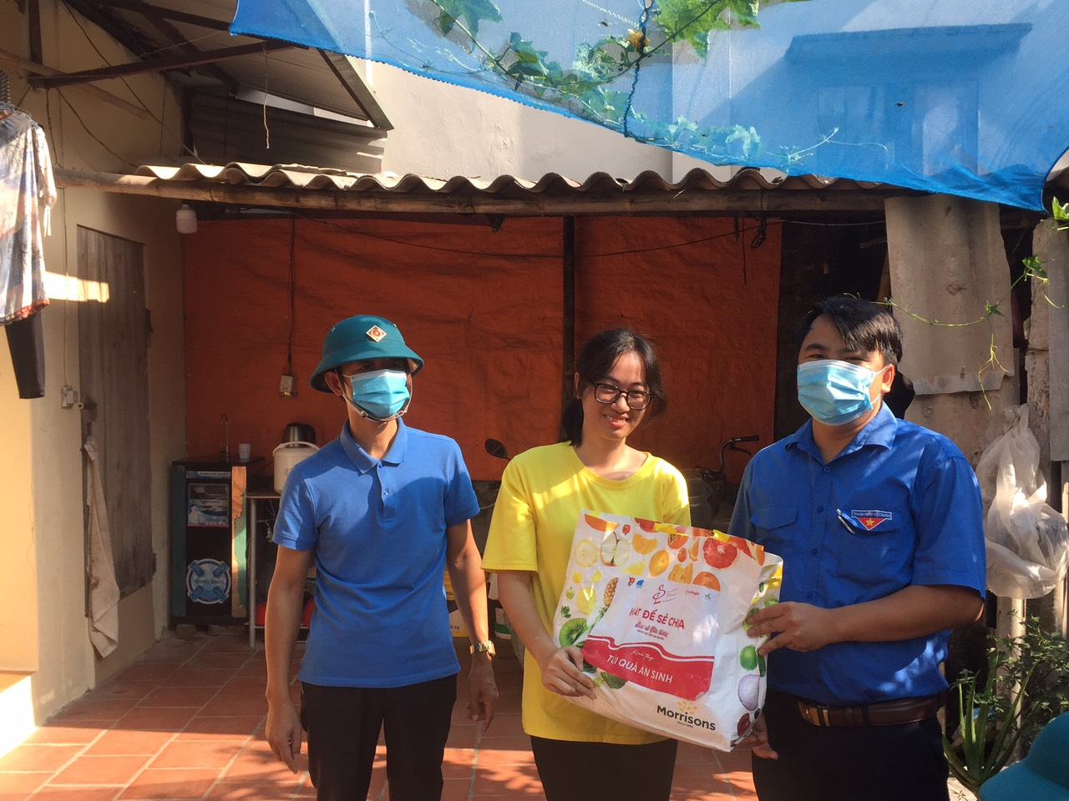
Đ/C Nguyễn Công Hải ( ngoài cùng tày phải ) cùng cac đoàn viên tặng quà cho đoàn viên có hoàn cảnh khó khăn
Đặc biệt, thời gian qua, trước diễn biến phức tạp của dịch bệnh Covid-19, thủ lĩnh Đoàn xã Thanh Cao chung sức cùng cấp ủy, chính quyền xã thực hiện nhiều hoạt động ý nghĩa, thiết thực trên “mặt trận” mới.
Là Bí thư Đoàn thanh niên, thành viên Ban Chỉ đạo phòng, chống dịch COVID-19 của địa phương, anh Hải đã có nhiều sáng kiến, tổ chức nhiều hoạt động hữu ích để tuổi trẻ địa phương góp phần phòng chống dịch bệnh.
Ngay khi đợt dịch COVID-19 lần thứ 4 bùng phát, anh Hải đã xây dựng 2 đội thanh niên xung kích phản ứng nhanh để phân vùng hỗ trợ công tác phòng chống dịch bệnh. Vào thời điểm khi tình hình dịch có diễn biến phức tạp, các đội duy trì hoạt động mỗi ngày 1 lần dùng xe máy chở loa đi tuyên truyền lưu động ở các ngõ, hẻm để người dân nắm vững các thông tin phòng chống dịch bệnh. Làm như thế, mọi người dân đều nắm được các hướng dẫn của ngành Y tế, nhất là thực hiện 5K
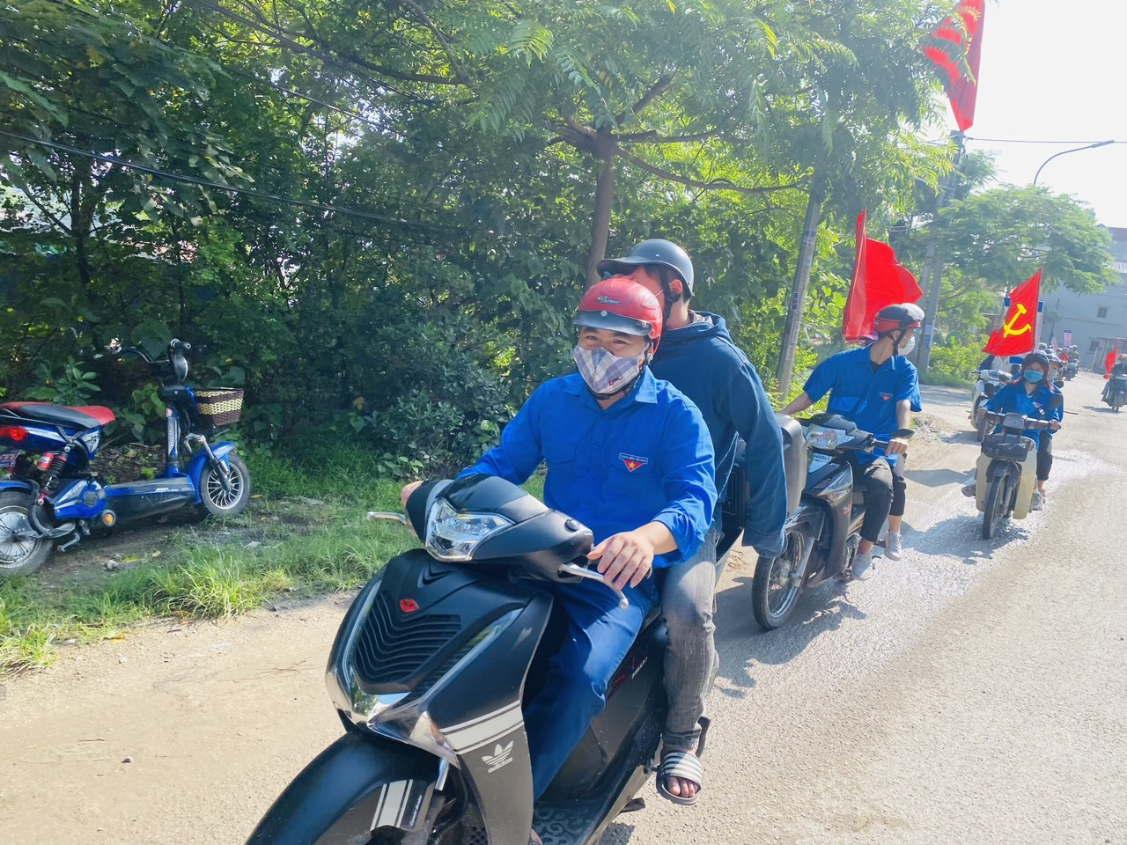
Đ/C Nguyễn Công Hải cùng các đoàn viên đi tuyên truyền lưu động
Gặp anh vào một chiều tháng 7, khi anh đang trực chốt kiểm soát dịch COVID-19 cùng với các chiến sĩ công an, dưới cái nắng như thiêu như đốt của tiết trời mùa hè anh vẫn luôn nhiệt tình hướng dẫn, giúp đỡ mọi người khai báo y tế. Khi được hỏi về công việc của anh cùng với các đoàn viên tham gia, anh chia sẻ: “Tôi và các đồng chí trong Đội Thanh niên xung kích tình nguyện tham gia phòng chống dịch hiểu rất rõ về sự nguy hiểm, dễ lây lan của dịch bệnh COVID-19 đối với bản thân khi tiếp xúc với nhiều người, nên phải cẩn thận phòng ngừa. Đặc biệt, tham gia hỗ trợ trực chốt kiểm soát dịch khá vất vả, nhất là vào thời điểm nắng nóng, gió Lào, xe cộ qua lại nhiều nên rất bụi bặm, nhưng với tinh thần xung kích tình nguyện, chúng tôi cố gắng hoàn thành nhiệm vụ, góp phần tham gia cùng các lực lượng chức năng làm công tác phòng, chống dịch”.

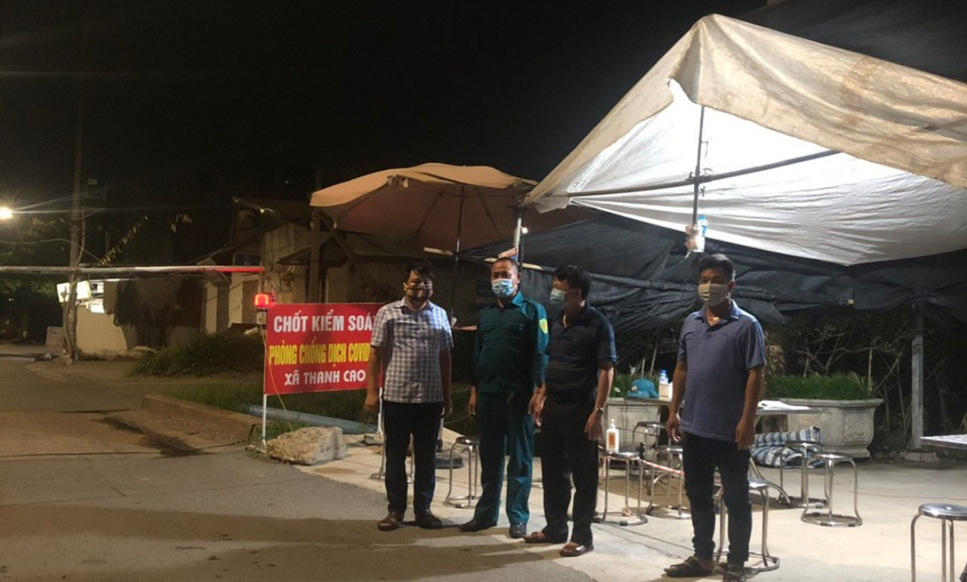

Đ/C Nguyễn Công Hải ( ngoài cùng tay trái) cùng đội xung kích không quản ngày đêm tham gia trực trốt kiểm dịch
Cùng với đó, thời gian qua, anh Hải cùng với đội thanh niên xung kích của xã đã có nhiều hoạt động thiết thực, tiên phong như: tổ chức phát khẩu trang miễn phí; hướng dẫn người dân cài đặt và sử dụng ứng dụng Bluezone; tải mã QR cho người dân thuận tiện trong việc khai báo y tế; hỗ trợ tổ chức truy vết người có liên quan đến dịch bệnh
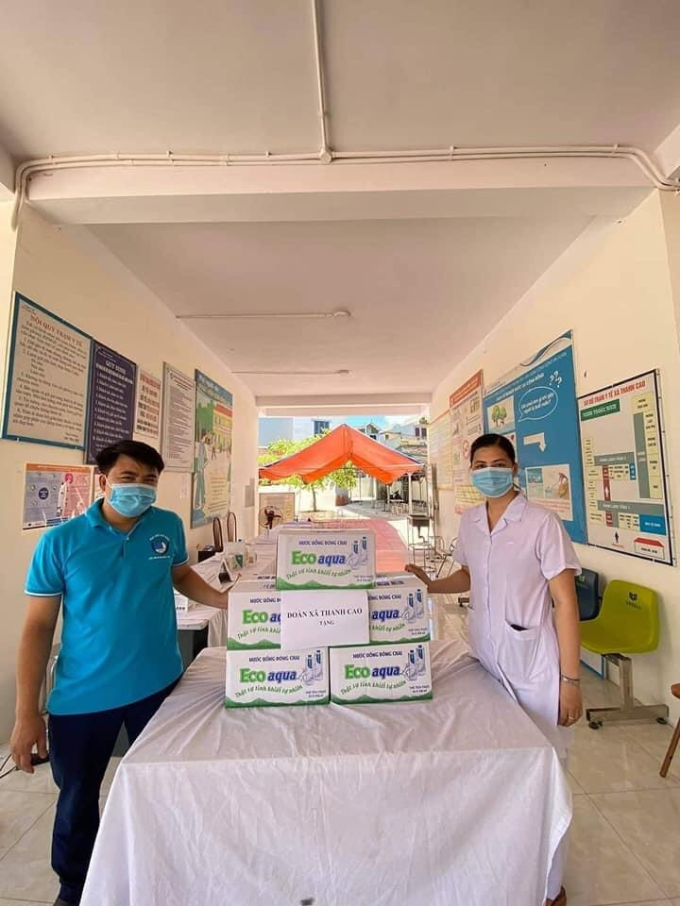
Đ/c Nguyễn Công Hải trao tặng khẩu trang cho lực lượng tuyến đầu chống dịch
Những nỗ lực của anh Nguyễn Công Hải cùng với hiệu quả tích cực trong những công việc anh làm đã được chính quyền địa phương, tổ chức Đoàn khen thưởng, nhân dân và đoàn viên, thanh niên trong xã ghi nhận. Đoàn xã Thanh Cao nhiều năm liền được công nhận là đơn vị hoàn thành xuất sắc nhiệm vụ./.

Tác giả bài viết

Nguyễn Phương Huyền

